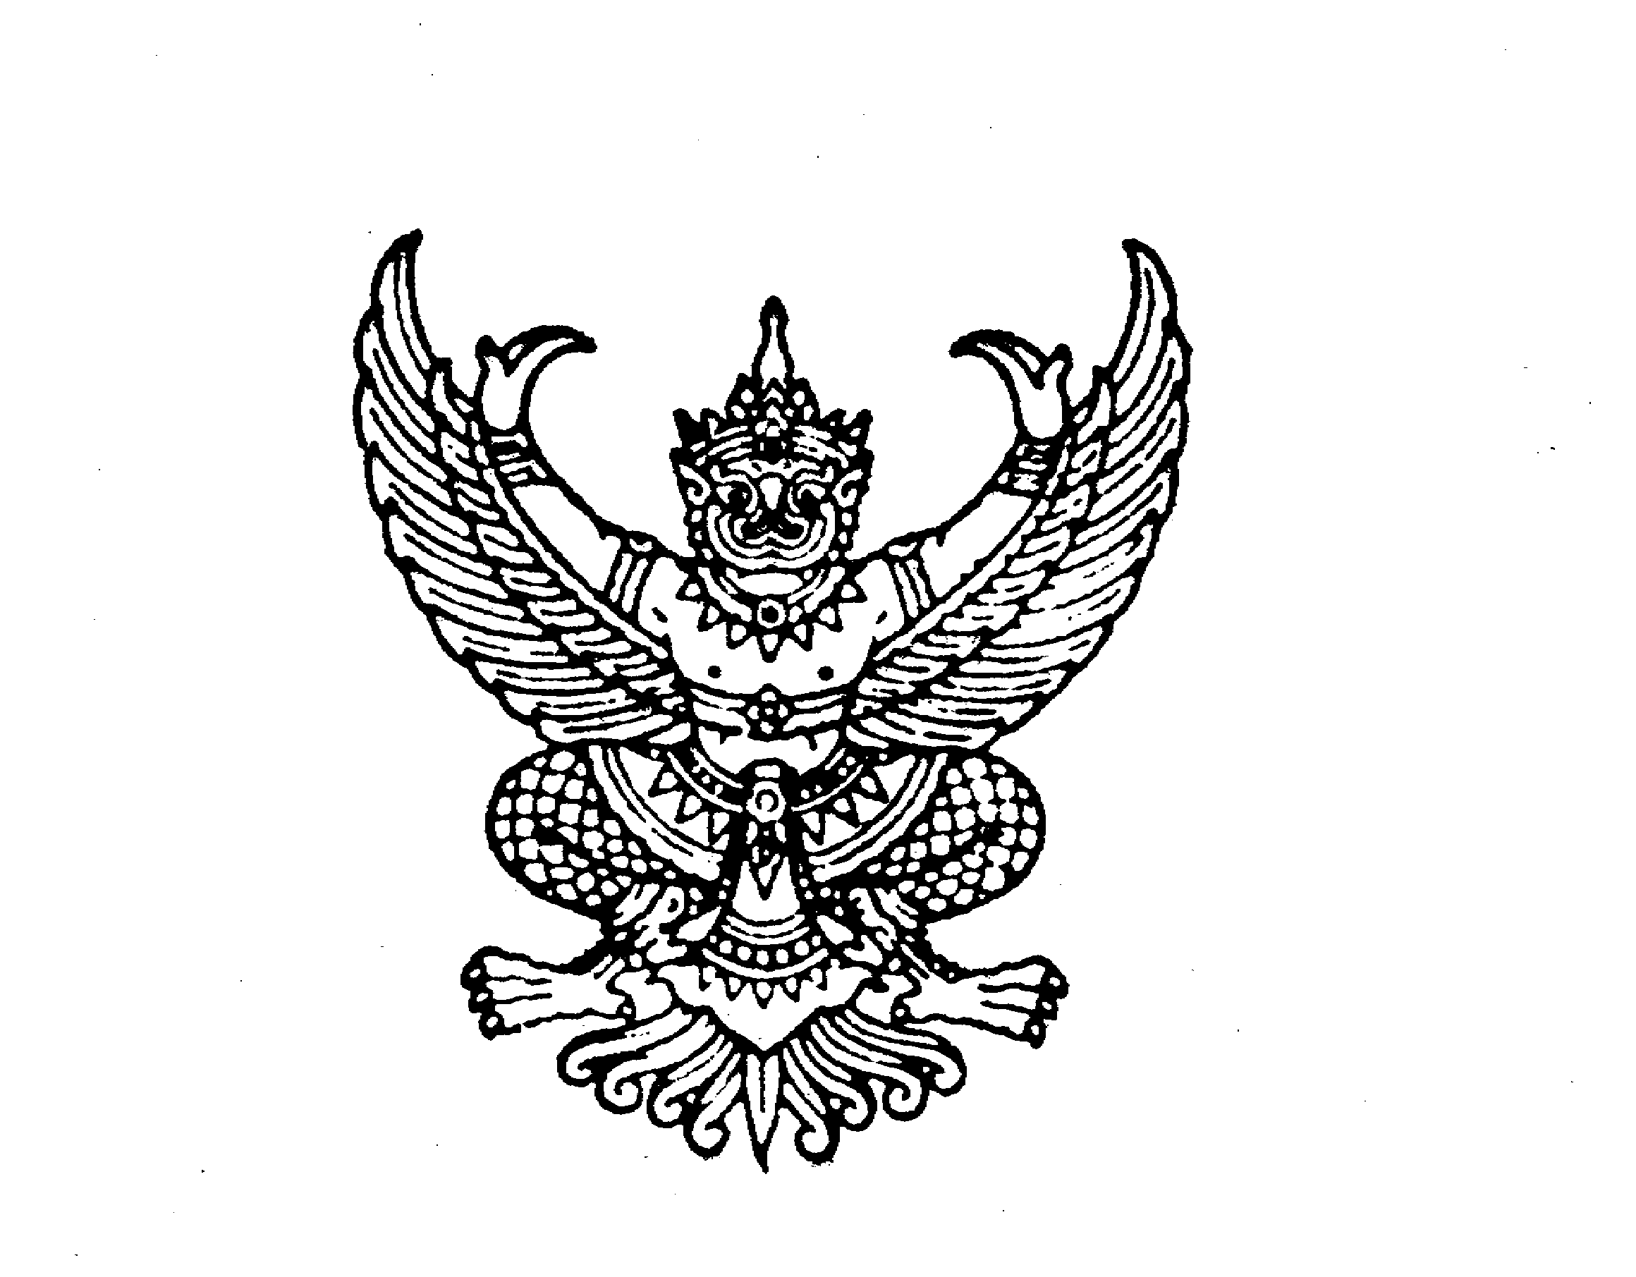ที่ มท 0816.5/ว

ถึง สำนักงานส่งเสริมการปกครองท้องถิ่นจังหวัด ทุกจังหวัด

อ้างถึง หนังสือกรมส่งเสริมการปกครองท้องถิ่น ด่วนที่สุด ที่ มท 0816.5/ว 612 ลงวันที่   
7 กุมภาพันธ์ 2567 และหนังสือ ด่วนที่สุด ที่ มท 0816.5/ว 1801 ลงวันที่ 30 เมษายน 2567 เรื่อง ซักซ้อมการจัดทำฐานข้อมูลภูมิปัญญาท้องถิ่นขององค์กรปกครองส่วนท้องถิ่น ประจำปี 2567 พร้อมทั้งแจ้งผล  
การกรอกข้อมูลภูมิปัญญาท้องถิ่นขององค์กรปกครองส่วนท้องถิ่น (ประมวลผล ณ สิ้นเดือนไตรมาสที่ 2 ประจำปี 2567) โดยขอความร่วมมือจังหวัดแจ้งให้องค์กรปกครองส่วนท้องถิ่นดำเนินการจัดทำฐานข้อมูล  
ภูมิปัญญาท้องถิ่นอย่างน้อย ๕ ด้านขึ้นไป และกรอกข้อมูลภูมิปัญญาท้องถิ่นลงในระบบข้อมูลกลางองค์กรปกครองส่วนท้องถิ่น (INFO) ความละเอียดแจ้งแล้ว นั้น

กรมส่งเสริมการปกครองท้องถิ่นขอเรียนว่า ได้ประมวลผลการกรอกข้อมูลภูมิปัญญาท้องถิ่นขององค์กรปกครองส่วนท้องถิ่น (ข้อมูลก่อนสิ้นเดือนไตรมาสที่ 3 ประจำปี 2567) ณ วันที่ 10 มิถุนายน 2567 เรียบร้อยแล้ว ในการนี้ จึงขอแจ้งผลการกรอกข้อมูลภูมิปัญญาท้องถิ่นให้ทุกจังหวัดทราบ และขอความร่วมมือจังหวัด**เร่งรัด/ติดตามองค์กรปกครองส่วนท้องถิ่นที่ยังไม่ได้ดำเนินการ และดำเนินการแล้วแต่ยังกรอกข้อมูล  
ภูมิปัญญาท้องถิ่นไม่ครบถ้วน (อย่างน้อย ๕ ด้านขึ้นไป)** พร้อมนี้ได้จัดทำคำอธิบาย (เพิ่มเติม) เพื่อเป็นแนวทางในการกรอกข้อมูลภูมิปัญญาท้องถิ่น รายละเอียดปรากฏตามสิ่งที่ส่งมาด้วย และสามารถดาวน์โหลดได้ที่ <https://citly.me/8egfE> หรือสแกน QR Code ท้ายหนังสือฉบับนี้

กรมส่งเสริมการปกครองท้องถิ่น

**31** มิถุนายน 2567

กองส่งเสริมและพัฒนาการจัดการศึกษาท้องถิ่น

กลุ่มงานส่งเสริมการศึกษานอกระบบ ศิลปะ วัฒนธรรม และภูมิปัญญาท้องถิ่น

# โทร. ๐ ๒241 ๙000 ต่อ 5337

ไปรษณีย์อิเล็กทรอนิกส์ saraban@dla.go.th

ผู้ประสานงาน ว่าที่ ร.ต. ไอยศูรย์ บุญมงคลโชค โทร. 08 9925 2876



ผอ.กง.ศน. .......................

นวช.กศ.ชพ. ....................

หน.ฝ.ศว. .........................

จนท. ...............................

ร่าง/พิมพ์ ........................